METODOLOGÌA DE IMPLEMENTACIÓN

Para llevar a cabo la implementación del Sistema de Gestión de Seguridad de la Información, se toma como base la metodología PHVA (Planear, Hacer, Verificar y Actuar):

De acuerdo a esto, se definen las siguientes fases de implementación:

- Diagnosticar
- Planear
- Hacer
- Verificar
- Actuar
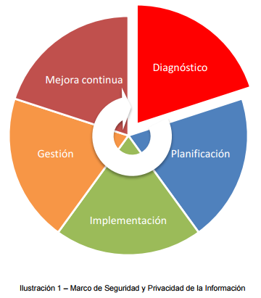
Fuente: Modelo de Seguridad y Privacidad de la Información emitida por MinTIC

CUMPLIMIENTO DE IMPLEMENTACIÒN

De acuerdo a las fases mencionadas anteriormente, se describe a continuación los dominios que se deben desarrollar y los plazos de implementación establecidos:

- Política de Seguridad
- Aspectos organizativos de la seguridad de la información
- Seguridad Ligada a los recursos humanos
- Gestión de Activos
- Control de accesos
- Cifrado
- Seguridad física y ambiental
- Seguridad en la operativa
- Seguridad en las telecomunicaciones
- Adquisición, desarrollo y mantenimiento de los sistemas de información
- Relaciones con los proveedores
- Gestión de Incidentes de Seguridad de la Información
- Aspectos de seguridad de la información en la gestión de continuidad del negocio

NIVELES DE MADUREZ

Fase I – Diagnostico
Fase II – Planeación
Dentro de esta fase se relacionan los siguientes entregables:

- Diagnostico
- Alcance
- Actualizar manual de políticas de seguridad y privacidad de la información, debidamente aprobadas y socializadas al interior de la Entidad, por la alta Dirección.
- Inventario de activo de información.
- Informe de análisis de riesgos, matriz de riesgos, plan de tratamiento de riesgos
- Declaración de aplicabilidad
- Documento con el plan de comunicación, sensibilización y capacitación, con los respectivos soportes.
- Plan y estrategia de transición de IPv4 a IPv6

Fase III – Implementación:

- Documento con la estrategia de planificación y control operacional.
- Documento con el informe del plan de tratamiento de riesgos, que incluya la implementación de controles de acuerdo con lo definido en la declaración de aplicabilidad.
- Ejecutar y presentación de análisis de vulnerabilidades
  - Resultado de análisis de vulnerabilidades
  - Resultado de entrevistas con los responsables de los procesos y administradores de la plataforma tecnológica y Sistemas de Información.
  - Matriz de Riesgos
  - Plan de tratamiento de los riesgos
- Indicadores de gestión y de cumplimiento.
- Documento con el informe de la implementación del plan y la estrategia de transición de IPv4 a IPv6.

Fase IV – Evaluación del Desempeño de la seguridad implementada en SII,

- Plan de seguridad, evaluación y análisis del SGSI
- Auditoría Interna
- Evaluación del Plan de Tratamiento de Riesgo.

Fase V – Mejora Continua.
- Plan de seguimiento, evaluación y análisis para el SGSI
- Auditoría interna
- Comunicación de resultados y plan de mejoramiento
- Revisión y aprobación por la alta dirección

INDICADORES

Dentro de los indicadores del Sistema de Gestión de Seguridad de la Información se definen los siguientes:

- Nombre del indicador: Implementación del SGSI
Formula: % de Implementación de acuerdo con herramienta de diagnóstico.
Unidad: %
Meta: 80%
Periodicidad de medición: Trimestral
Entregables: Procedimientos, Formatos, Riesgos, Inventario de Activos, actas, programas y de más documentos generados dentro de la ejecución.

- Nombre del indicador: Ejecución programa de capacitación y sensibilización
Formula: % de actividades programadas / actividades ejecutadas * 100
Unidad: %
Meta: 90%
Periodicidad de medición: Trimestral
Entregables: Piezas gráficas. Listas de asistencias, programa de capacitación y sensibilización, presentaciones y demás que se generen.

Elaboró: Aprobó:

YULI ANDREA PARRA AMAYA GLORIA ROCIO PEREIRA
Oficial de Seguridad de la Información Jefe Subdirección de Desarrollo Organizacional

